Smarte IoT-Services für Maschinen
Auf der Fensterbau Frontale zeigt Ferrocontrol erstmals seine neue WhatsDown App für iOS und Android. Die IoT-Dienste sind sehr flexibel einsetzbar für die Bereitstellung der digitalen Dokumentation einer Maschine, ein intuitives Störmeldemanagement und den Aufbau moderner Assistenzsysteme, welche der Maschinenbediener sogar mit seinem Erfahrungswissen bereichern kann.

Herford, 23.02.2018: Mit WhatsDown bietet Ferrocontrol einen überraschend einfachen Weg, um aktuelle Informationen zu Maschinen oder Fertigungslinien webbasiert bereitzustellen. Ferrocontrol zeigt die App erstmals an seinem Stand auf der Fensterbau Frontale (Stand 3-244). In einer Kooperation mit der Makrolog AG entstand eine App, die optimal auf die Maschinenautomation abgestimmt ist. Über einen QR-Code im Schaltschrank können mit der App bspw. jederzeit die spezifischen Stromlaufpläne, aktuellen Betriebsanleitungen oder Datenblätter zu Komponenten aus der Cloud abgerufen werden. Noch gezieltere Hilfe erhält der Bediener, wenn er fehlerspezifische QR-Codes scannt, die auf der Bedienoberfläche erscheinen. Wurde die Störung bzw. der Fehlercode bereits früher dokumentiert, erhält der Bediener in den Online-FAQs Tipps, wie die Störung zu beheben ist. Liegt noch keine Information vor, kann die App eine Servicemeldung mit dem Fehler z.B. an den zuständigen Techniker senden. Der Operator kann jedoch auch selbst Informationen und Lösungen ergänzen und so mit anderen Bedienern der Maschine über die App online teilen. So entsteht ein digitaler Erfahrungsspeicher mit fallbasierten Lösungen zu einer Maschine, letztlich mit dem Ziel, Produktionsprozesse stabil und effizient zu gestalten und Stillstandszeiten zu minimieren. Gleichzeitig lassen sich Störungen mit der WhatsDown App protokollieren und quittieren, um die Störungsbehebungen effizient und transparent zu dokumentieren. Um all diese Funktionen zu nutzen, muss die Maschine nicht mit dem Internet verbunden sein, was unter Aspekten der IT-Security von Vorteil ist. Auch die App selbst kann Inhalte offline vorhalten bei eingeschränktem Netz oder WLAN vor Ort.

Maschinenzustand per App überwachen
Als IoT Dienst kann WhatsDown darüber hinaus auch direkt mit Maschinen und Netzwerken gekoppelt werden, um Statusmeldungen und Störungen zu empfangen. Über die Maschinen-API können z.B. Daten von E°EXC Controllern der Eckelmann AG in die Cloud übertragen werden. WhatsDown unterstützt hierzu gängige M2M-Protokolle wie MQTT, OPC-UA oder SOAP. Die offene Architektur von WhatsDown erlaubt individuelle Lösungen, mit denen Maschinenbauer einen digitalen Mehrwert zu ihren Maschinen schaffen können. Ein Beispiel für eine Erweiterung ist die Nutzung der App mit einer Alexa Sprachsteuerung (mit Amazon Web Services), wie z.B. „Alexa, frage WhatsDown nach dem Status der Maschine“. Auch andere Devices sind kompatibel mit den WhatsDown IoT Diensten, selbst bei der Wahl der Cloud-Infrastruktur für das Hosting sind Anwender frei.
2.554 Anschläge (ohne Überschrift und Anreißer)

Video zu WhatsDown: Anwendung Schaltschrank
https://youtu.be/zdiEiQngiTI

Ferrocontrol auf der Fensterbau Frontale
21. bis 24. März 2018, Nürnberg, Germany
Halle 3 / 3-244
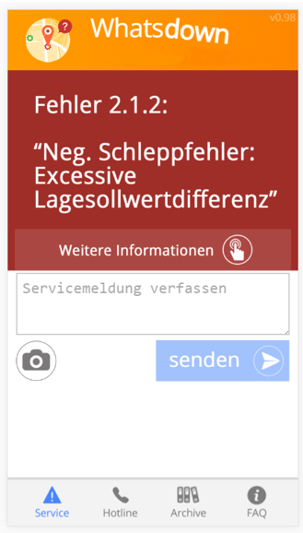
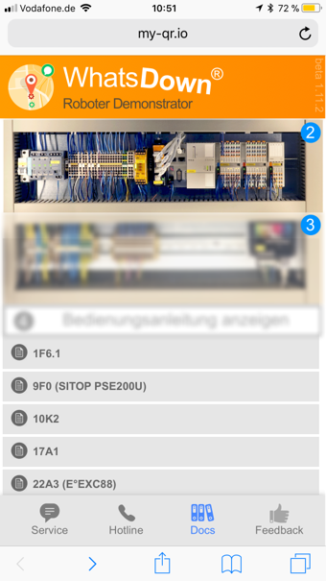
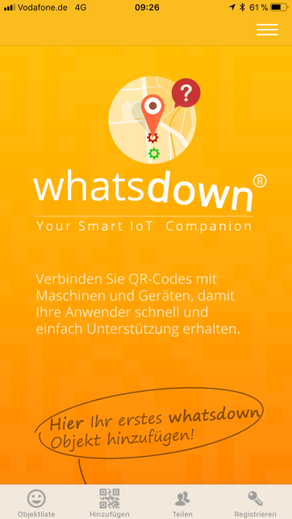
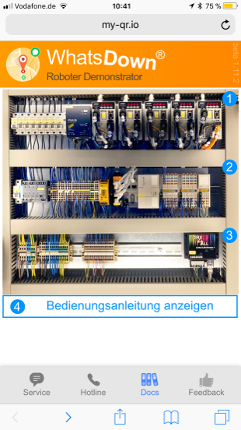

Bildunterschrift: WhatsDown, der smarte IoT Companion von Ferrocontrol für die digitale Dokumentation und IoT-Services rund um Maschinen. Störmeldungen können auch mit Fotos ergänzt werden. (Foto: Makrolog)

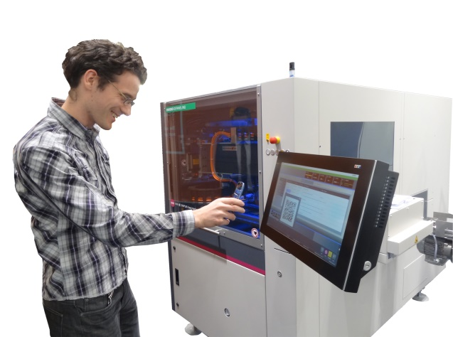

Bildunterschrift: Schnelle Hilfe: Dynamische QR-Code der Fehlermeldung mit WhatsDown aufrufen und aktuelle Informationen in den Online-FAQs der Maschine einsehen. (Foto: Makrolog)

Ausstellerprofil:
https://frontale.de/de/ausstellerprodukte/fenst18/aussteller-31560450/ferrocontrol-steuerungssysteme-gmbh-co-kg

Kontakt:  Ferrocontrol  Steuerungssysteme GmbH & Co. KG  Angelika Babenhauserheide  Bodelschwinghstraße 20  32049 Herford  Tel.: +49 (0)5221 966-0  E-Mail: info@ferrocontrol.de  www.ferrocontrol.de | Media Relations:  Pressebüro Schwitzgebel  Dr. Frieder Schwitzgebel  Berliner Straße 2  55283 Nierstein  Tel.: +49 (0)6133 50954-1  Mobil: +49 (0)172 6190178  f.schwitzgebel@presse-schwitzgebel.de  www.presse-schwitzgebel.de

